TRƯỜNG CAO ĐẲNG FPT POLYTECHNIC
------



BÁO CÁO DỰ ÁN 1
Ngành: Lập trình Máy tính
Quản Lý Món Ăn

Giảng viên hướng dẫn: | Đặng Thái Sơn
Sinh viên thực hiện: | Đào Văn Thành - PH20122  Lâm Đức Phương - PH25349

Hà Nội – 11/01/2022

MỤC LỤC
PHẦN 1. GIỚI THIỆU CHUNG 4
1. 1 Giới thiệu đề tài 4
1.1.1 Lý do chọn đề tài 4
1.1.2 Mục tiêu làm đề tài 4
1.2 Thành viên tham gia dự án 4
1.3 Các công cụ và công nghệ sử dụng 4
1.3.1 Các công cụ 4
1.3.2 Các công nghệ 4
PHẦN 2. KHẢO SÁT HỆ THỐNG 5
2.1 Bài toán nghiệp vụ 5
2.2 Hệ thống tương tự 5
2.3. Đối tượng sử dụng hệ thống 5
PHẦN 3. PHÂN TÍCH HỆ THỐNG 6
3.1 Danh sách tác nhân (actor) 6
3.2 Danh sách các use case 6
3.3 Mô hình hệ thống (Use case model) 6
3.4 Mô tả Use case 6
3.5 Ma trận phân quyền chức năng 7
3.6. Sơ đồ hoạt động 8
PHẦN 4. THIẾT KẾ HỆ THỐNG 9
4.1 Thiết kế kiến trúc hệ thống 9
4.2. Thiết kế giao diện 9
4.3 Thuật toán (công nghệ) 10
PHẦN 5. XÂY DỰNG CƠ SỞ DỮ LIỆU 11
5.1 Cơ sở dữ liệu 11
5.2 Chi tiết các bảng 11
5.2.1 Bảng Quản Trị Viên 12
5.2.2 Bảng Thành Viên 12
5.2.3 Bảng Loại Đồ Ăn 12
5.2.4 Bảng Đồ Ăn 12
5.2.5 Bảng Yêu Thích 12
5.2.6 Bảng Hóa Đơn 12
PHẦN 6. TRIỂN KHAI HỆ THỐNG 13
6.1 Yêu cầu phần cứng – phần mềm 13
6.2 Hướng dẫn cài đặt 13
PHẦN 7. KẾT LUẬN 14
7.1 Thời gian phát triển dự án 14
7.2 Mức độ hoàn thành dự án 14
7.3 Những khó khăn rủi ro gặp phải và cách giải quyết 14
7.4 Những bài học rút ra sau khi làm dự án 14
7.5 Kế hoạch phát triển trong tương lai 14

LỜI MỞ ĐẦU

Hiện nay có rất nhiều trang thương mại điện tử chuyên mua bán các mặt hàng thiết yếu cho khách hàng. Người tiêu dùng có thể ngồi tại nhà, nơi làm việc lựa chọn những sản phẩm yêu thích và chỉ việc chờ đợi đơn hàng tới thanh toán mà thôi.
Với các mặt hàng quen thuộc thì chẳng có gì để bàn luận cả. Bởi nó đã chiếm một lượng lớn khách hàng trên thị trường nhờ vào chất lượng của sản phẩm cũng như uy tín của công ty. Thế nhưng với các mặt hàng mới ra lò hoặc những cửa hàng, shop mới kinh doanh thì làm sao để đạt doanh số chuẩn mong muốn. Và đó là nỗi lo chung của những người mới tập tành kinh doanh online.

GIẢI THÍCH THUẬT NGỮ
STT | Thuật ngữ | Giải thích
1 | Display | Là nơi người dung tương tác với ứng dụng
2 | Function | Là nơi lập trình viên xử lý dữ liệu, thuật toán, các chức năng của ứng dụng
3 | SQL Sever | Nơi lưu trữ mọi dữ liệu
4 | Object | Là các lớp hướng đối tượng

PHẦN 1. GIỚI THIỆU CHUNG

1. 1 Giới thiệu đề tài

1.1.1 Lý do chọn đề tài
- Chúng ta đang sống trong thế giới 4.0, công nghệ ngày càng hiện đại, mọi thứ bây giờ đều có thể thông qua internet để làm. Vì vậy nhóm em đã nghĩ đến việc làm 1 cái app để cho người dung có thể đặt đồ ăn qua mạng.

1.1.2 Mục tiêu làm đề tài
- Hướng đến việc mua hàng online trên mạng của người dùng và sẽ tạo ra được ứng dụng giúp người dùng thuận tiện nhất khi mua online.

1.2 Thành viên tham gia dự án
- Lâm Đức Phương : Làm Giao Diện, File Báo Cáo
- Đào Văn Thành: Làm các chức năng, cơ sở dữ liệu SQL sever

1.3 Các công cụ và công nghệ sử dụng

1.3.1 Các công cụ

- Các công cụ sử dụng:
+ Android studio

1.3.2 Các công nghệ

- Các công nghệ:
+ SQL sever

PHẦN 2. KHẢO SÁT HỆ THỐNG

2.1 Bài toán nghiệp vụ
- Với sự phát triển nhanh chóng của công nghệ số, việc mua sắm online đang trở thành xu hướng mới là điều không thể tránh khỏi. Hiện nay ta có thể mua gần như mọi thứ thông qua chiếc điện thoại thông minh của mình. Đồ ăn cũng không phải ngoại lệ.
Để không bị tụt lại, chúng tôi đã tạo ra 1 ứng dụng giúp người dùng thuận tiện hơn khi mua hàng.
Ứng dụng này sẽ đóng vai trò như công cụ kết nối giữa người bán và người mua.
Hai đối tượng được nhắm tới là chủ cửa hàng và người muốn đặt đồ ăn. Chủ cửa hàng
có thể đăng ký với công ty để đăng bán các món ăn của mình trên app, còn người dùng
có thể tìm kiếm và đặt đồ ăn thuận tiện.

2.2 Hệ thống tương tự

- Các ứng dụng đặt hàng online trên CH play ví dụ: shoppe, loship,…

2.3. Đối tượng sử dụng hệ thống

- Quản trị viên
- Người mua hàng

PHẦN 3. PHÂN TÍCH HỆ THỐNG

3.1 Danh sách tác nhân (actor)

- Khách hàng
- Quản trị viên

3.2 Danh sách các use case
- Đăng Ký
- Quản Lý Đồ Ăn
- Mua Đồ Ăn

3.3 Mô hình hệ thống (Use case model)
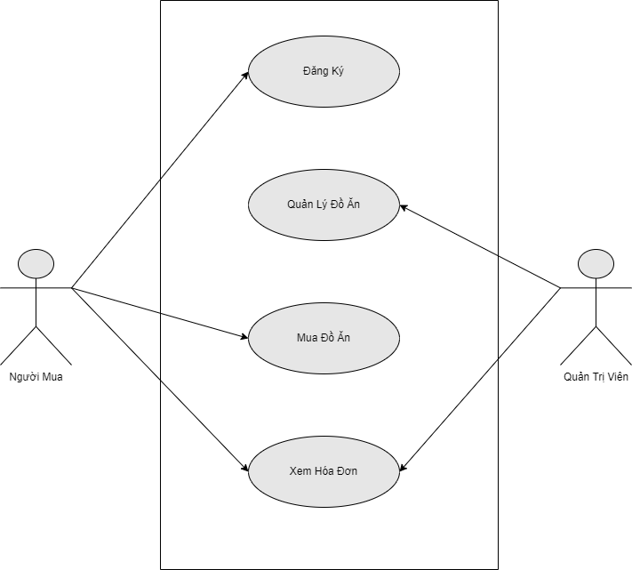

3.4 Mô tả Use case

STT | Usecase | Mô tả chung | Input | Output
1 | Đăng ký | Người dùng đăng ký tài khoản để trở thành member(thành viên) có thể bình luận, đặt hàng, theo dõi đơn hàng. | Nhập thông tin tài khoản bao gồm: họ tên, mật khẩu | Hiển thị kết quả đăng ký (thành công, thất bại), tự động đăng nhập nếu kết quả thành công.
2 | Mua đồ ăn | Người dùng có thể mua đồ ăn | Chọn mua đồ ăn | Xuất ra hóa đơn
3 | Quản lý đồ ăn | Quản trị viên có thể thêm, sửa, xóa các món ăn | Nhập tên, giá, ảnh món ăn | Hiển thị lên danh sách món ăn bên người dùng
4 | Xem Hóa Đơn | Người dùng và quản trị viên có thể xem hóa đơn

3.5 Ma trận phân quyền chức năng

STT | Chức năng | Khách | Quản trị
1 | Đăng kí | V
2 | Đăng nhập | V | V
3 | Thêm món ăn |  | V
4 | Xem hóa đơn | V | V
5 | Xem món ăn | V | V
6 | Xem khách | V | V
7 | Xóa món ăn, sửa món ăn |  | V
8 | Xóa người dùng |  | V

3.6. Sơ đồ hoạt động
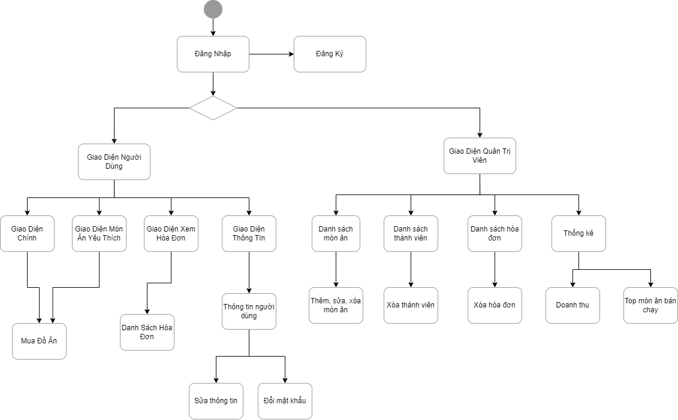

PHẦN 4. THIẾT KẾ HỆ THỐNG

4.1 Thiết kế kiến trúc hệ thống
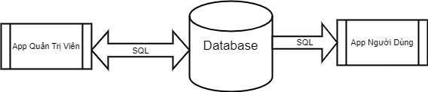

4.2. Thiết kế giao diện
- Quản trị viên:
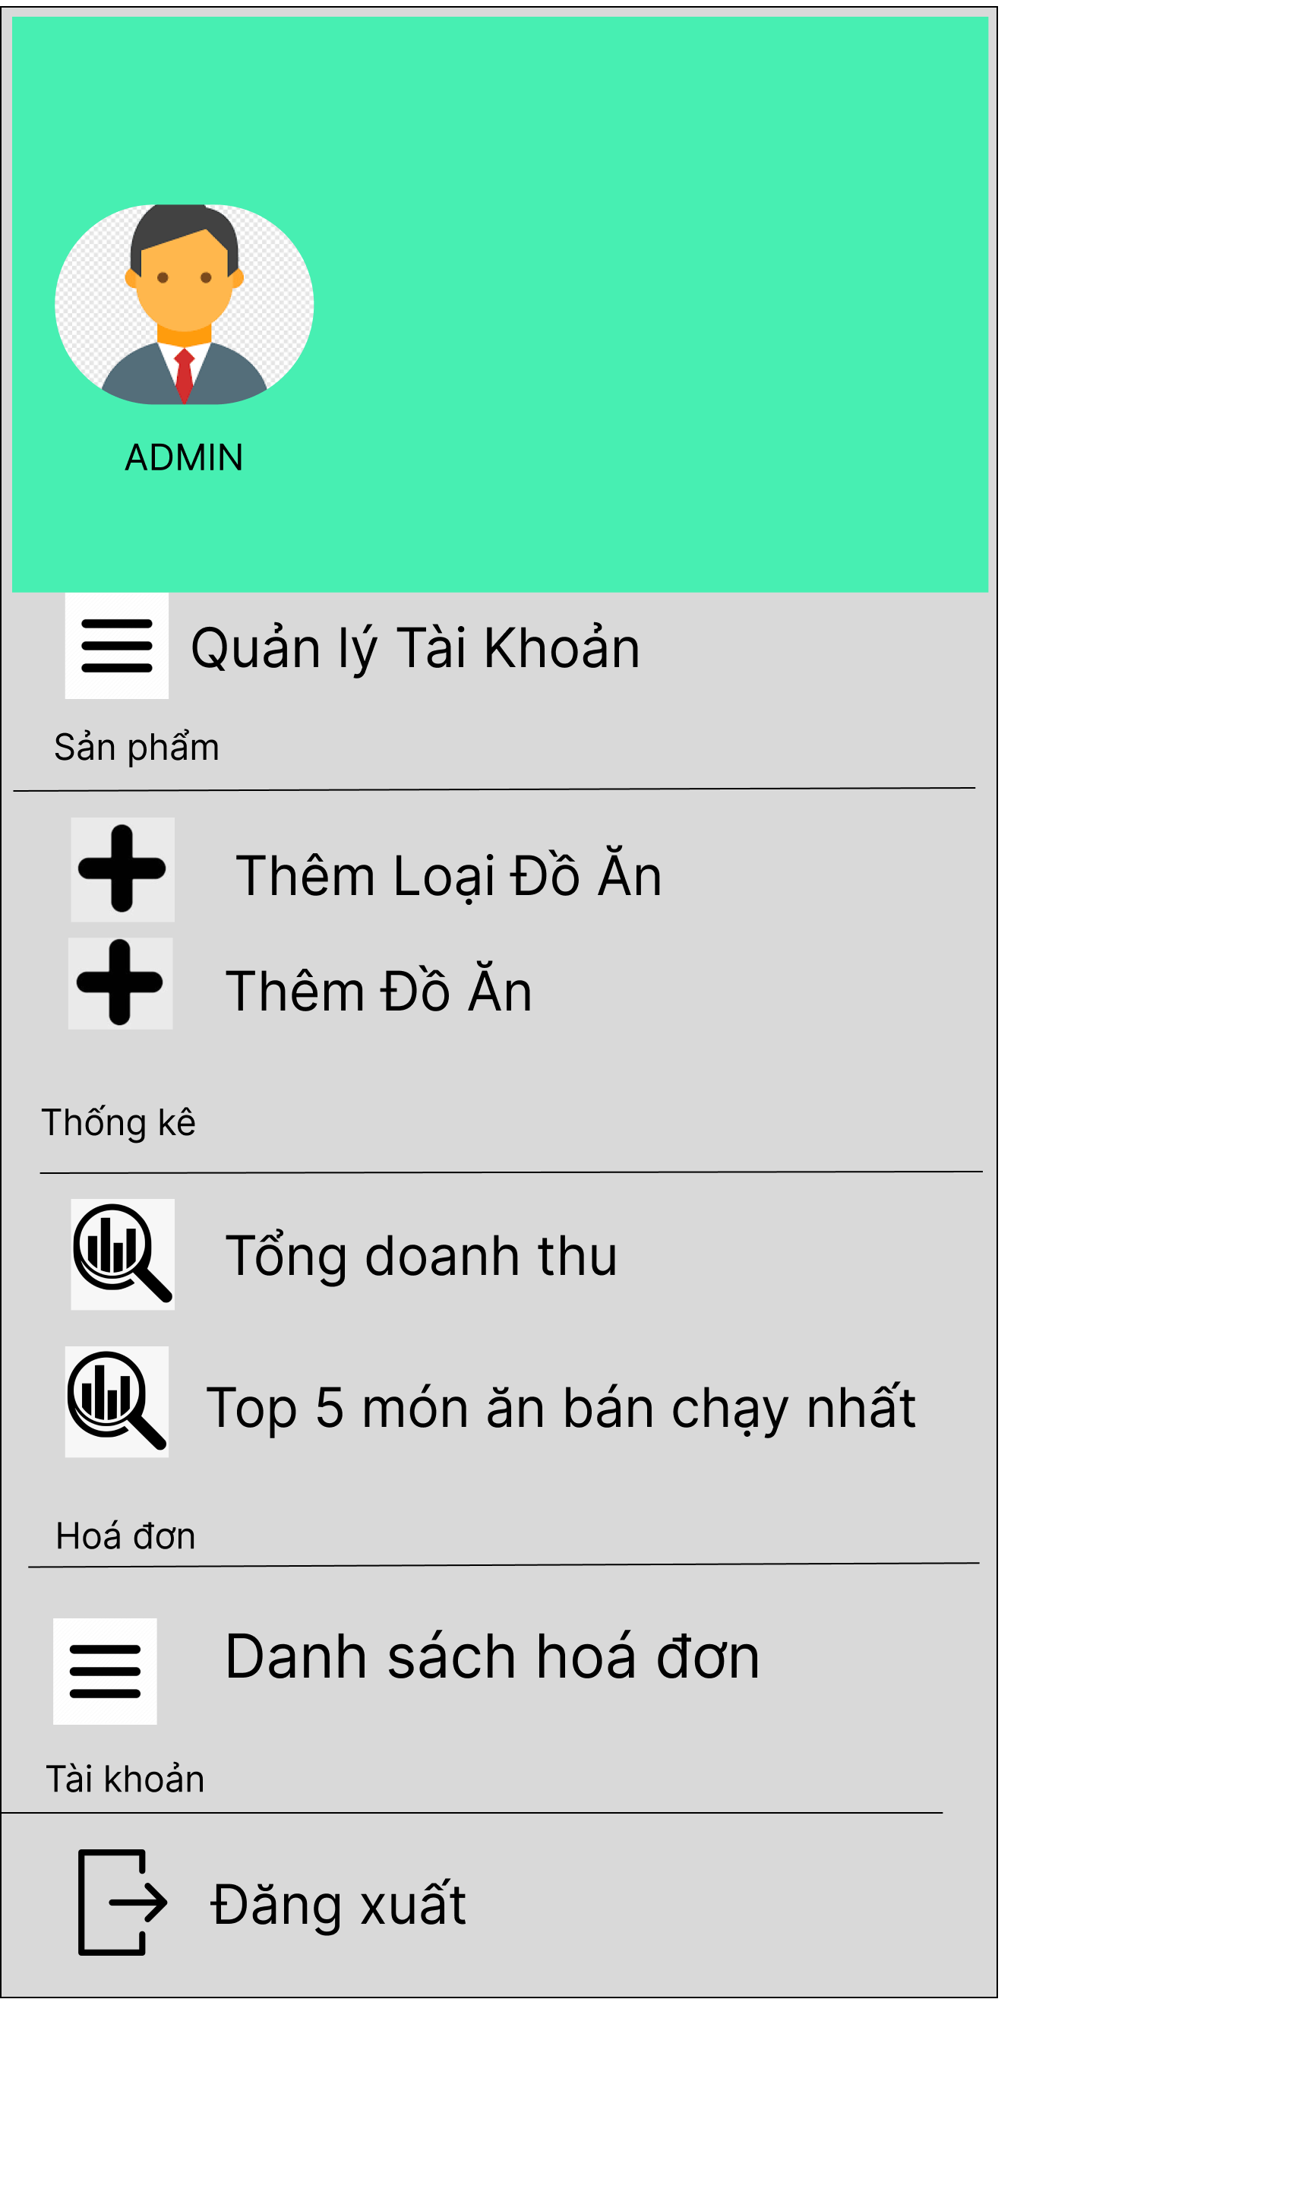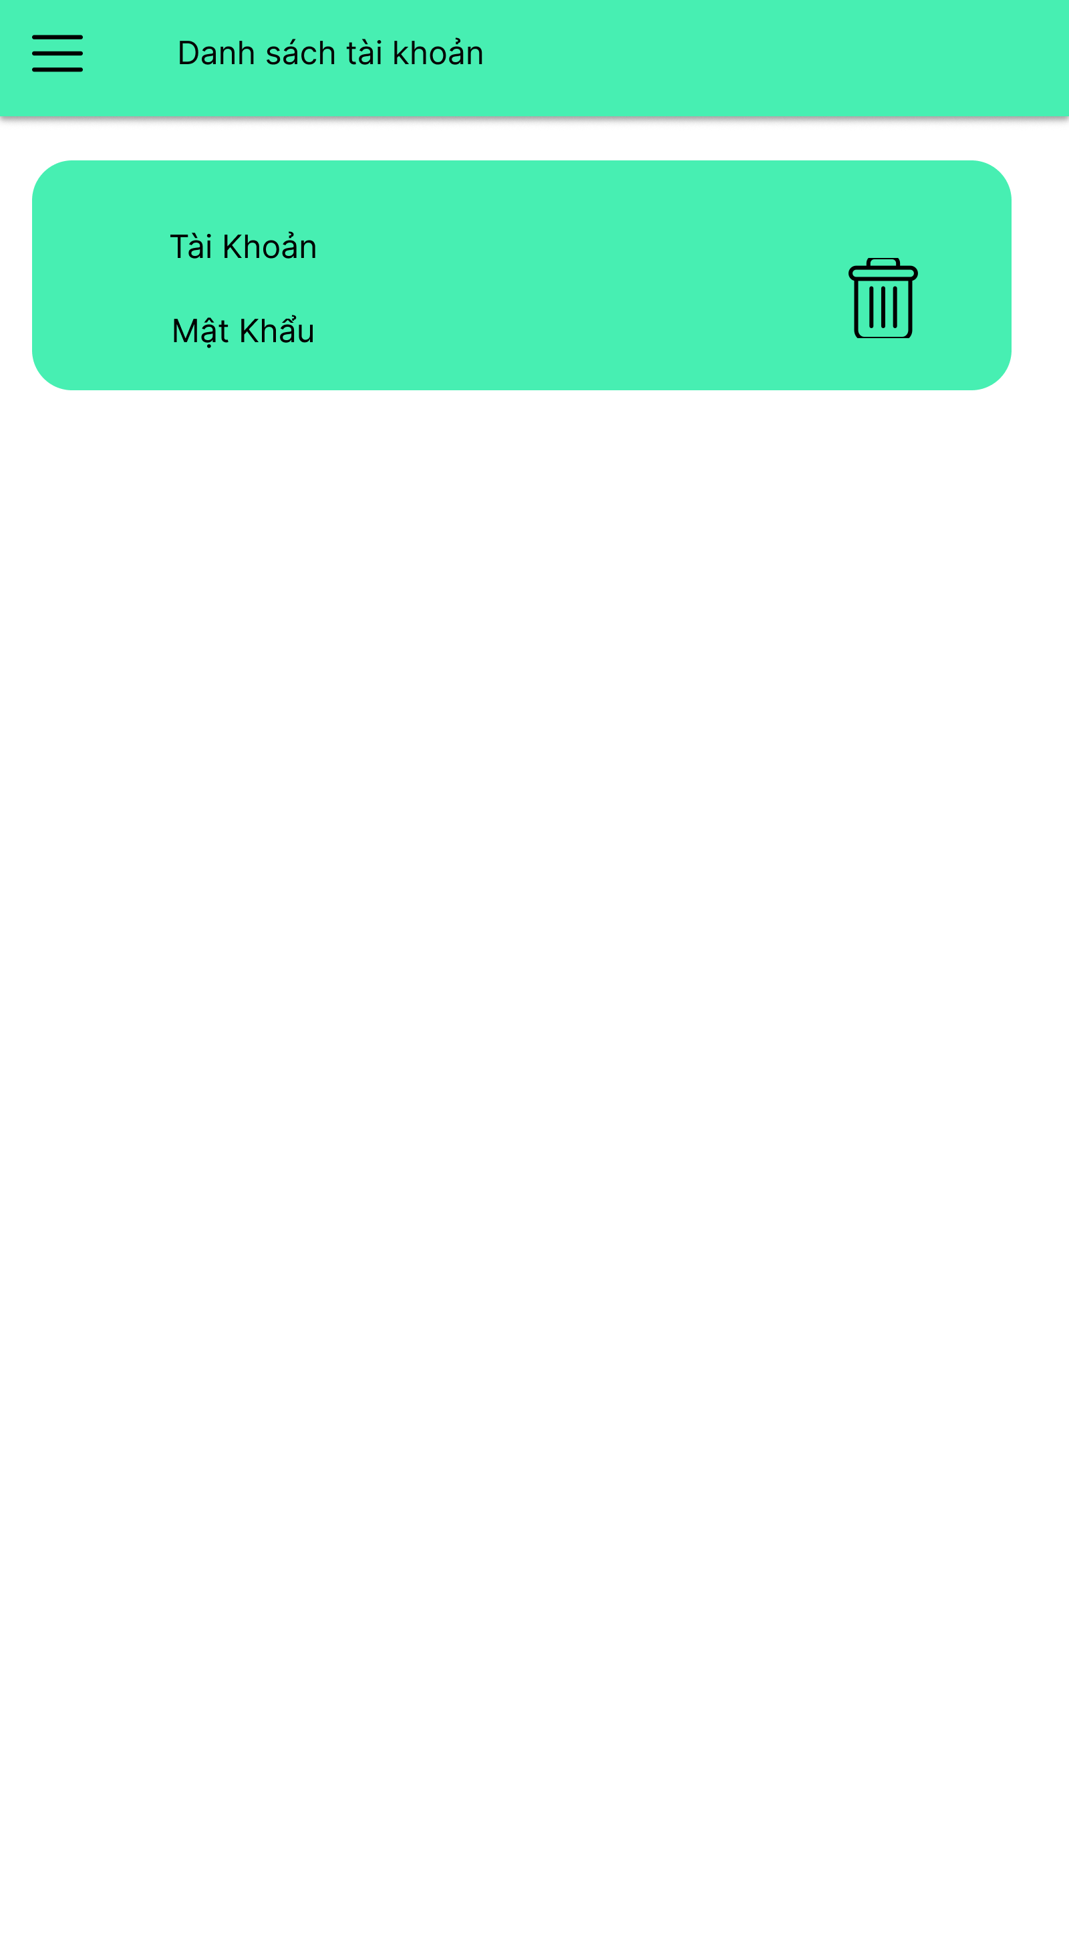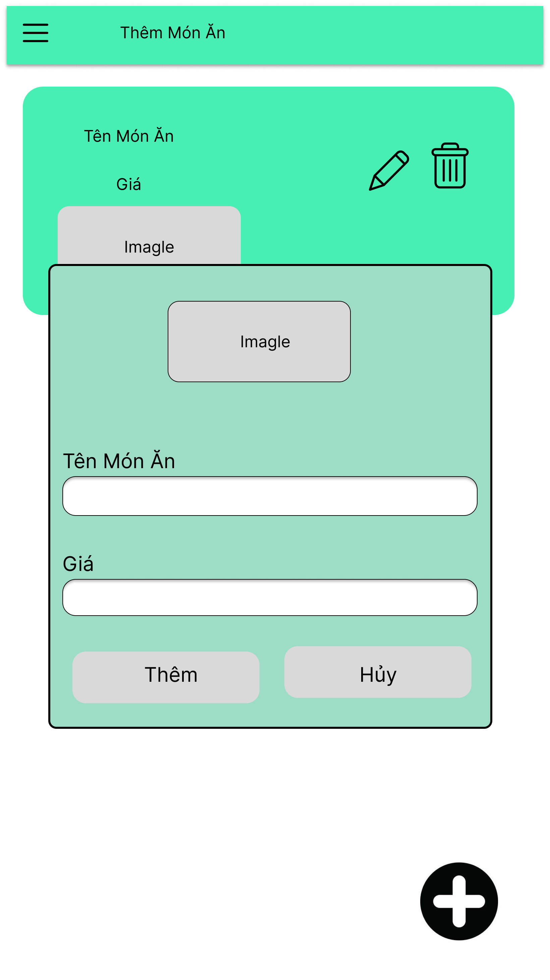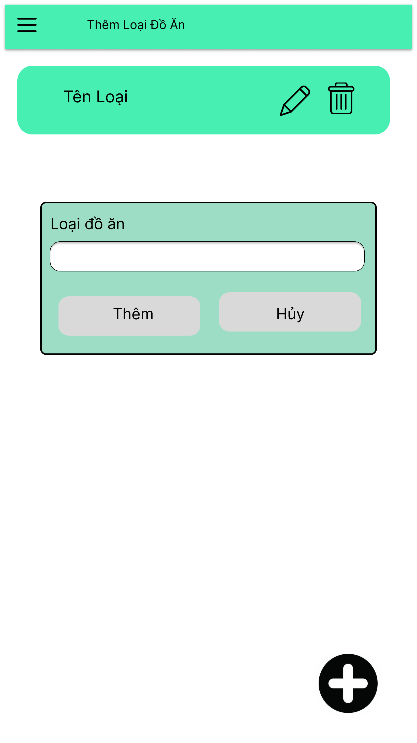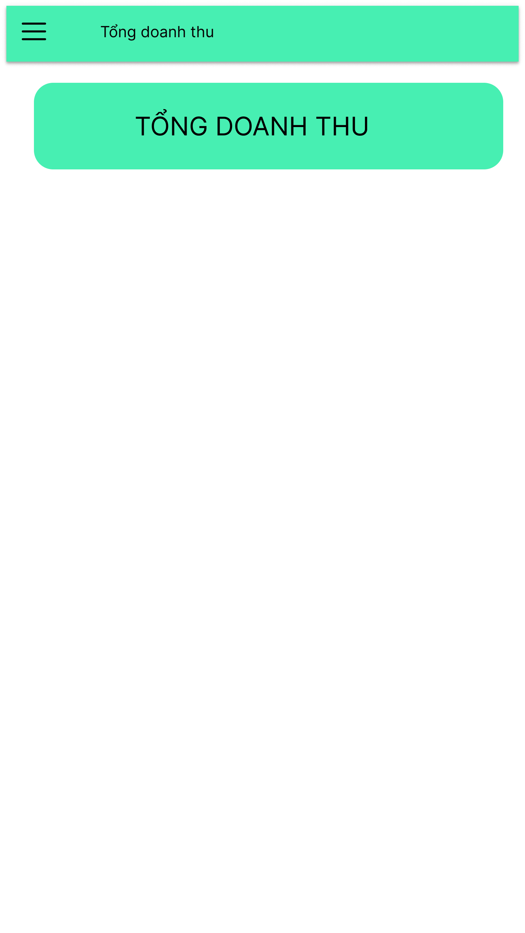

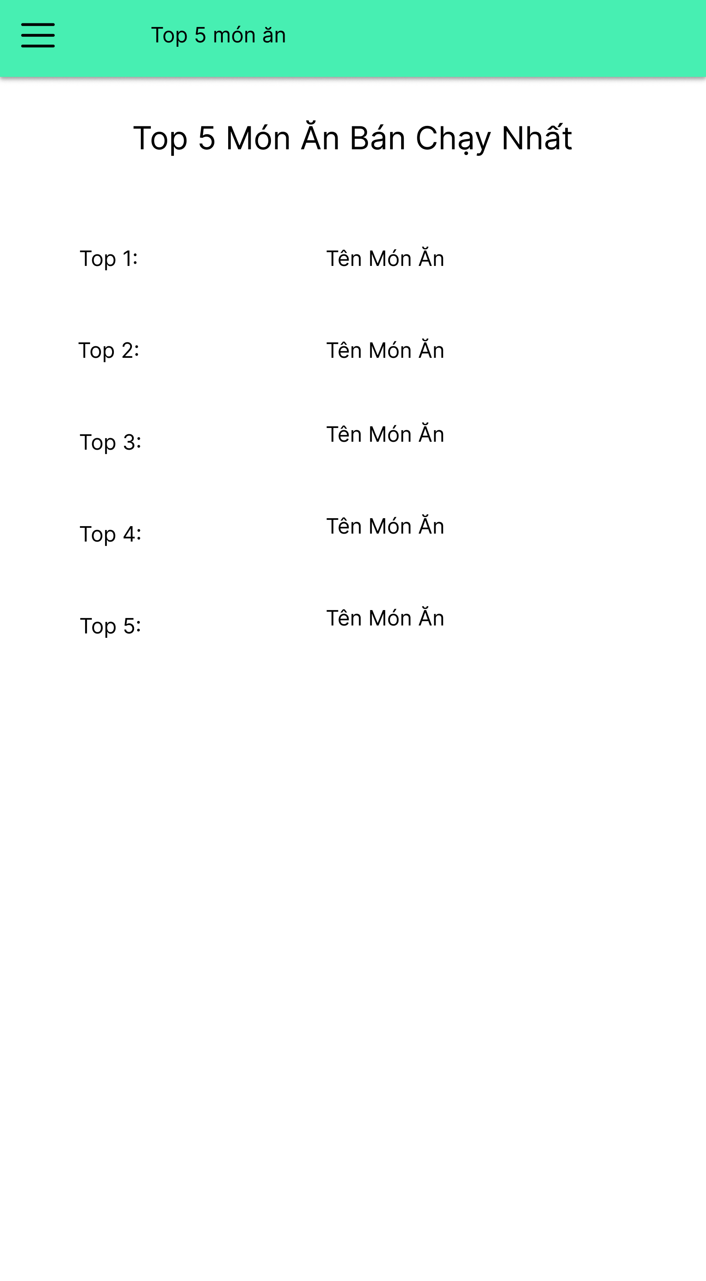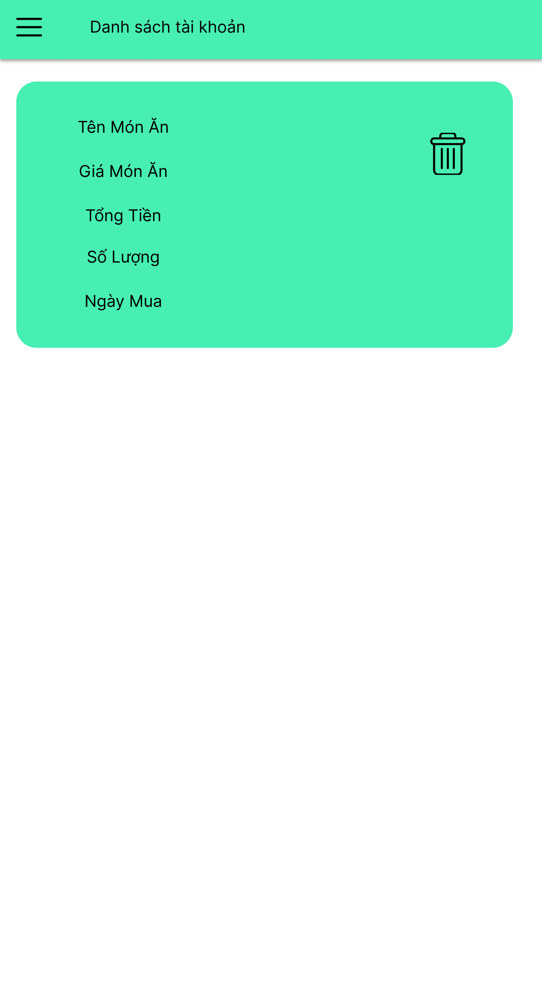

- Người dùng:
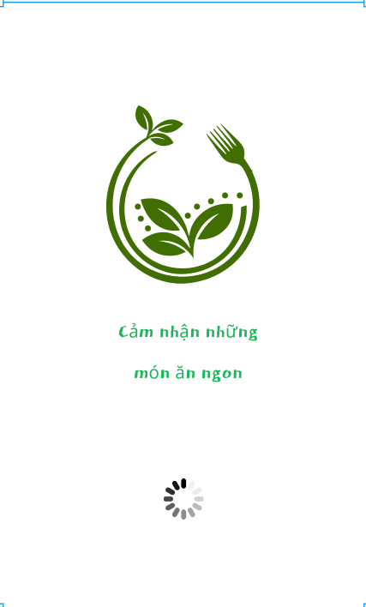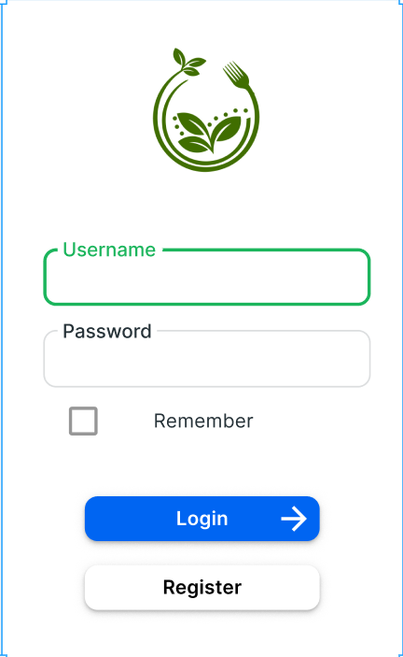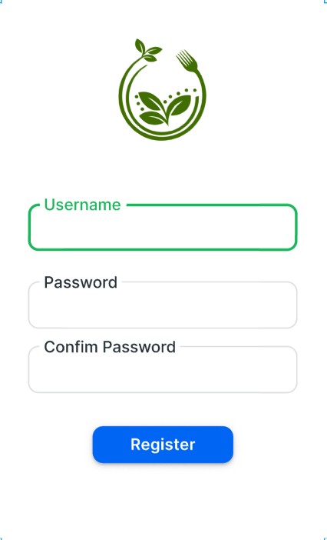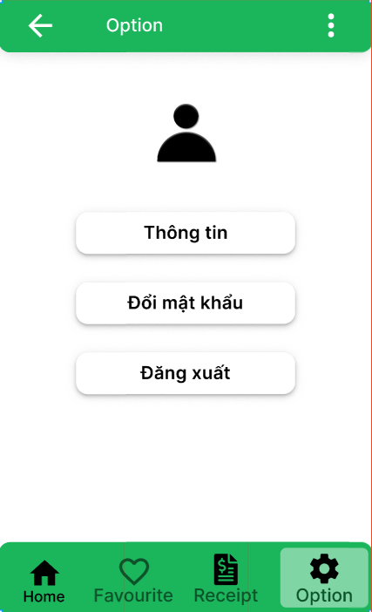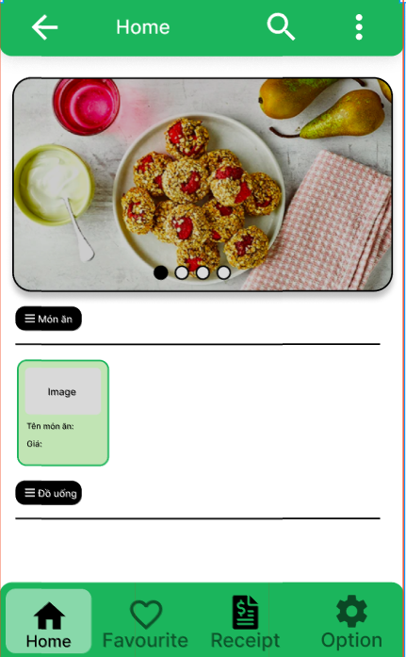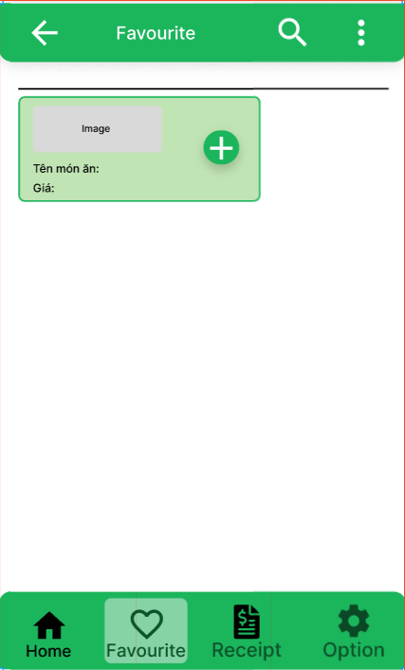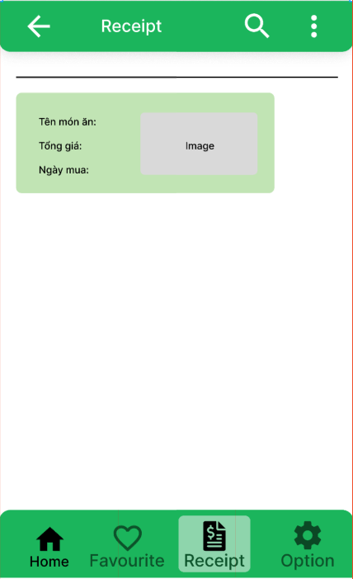

4.3 Thuật toán (công nghệ)

<Phần không bắt buộc cho tất cả các nhóm. Đây là phần viết về thuật toán hay, công nghệ mới đặc sắc, option thêm vào… nếu có được áp dụng vào>

PHẦN 5. XÂY DỰNG CƠ SỞ DỮ LIỆU

5.1 Cơ sở dữ liệu

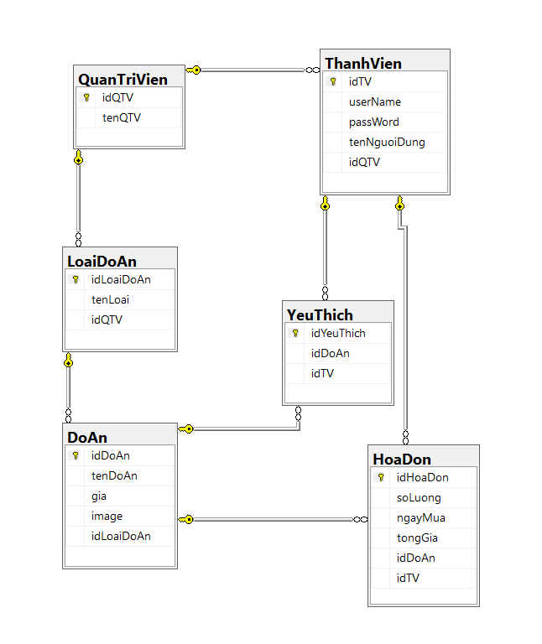

5.2 Chi tiết các bảng

5.2.1 Bảng Quản Trị Viên
No. | Name | Type | Key | Ghi chú
1 | idQTV | int | PK | ID của quản trị viên

5.2.2 Bảng Thành Viên
No. | Name | Type | Key | Ghi chú
1 | idTV | int | PK | ID của thành viên
2 | userName | Text |  | Tên Tài Khoản
3 | passWord | Text |  | Mật Khẩu
4 | idQTV | int | FK | ID của quản trị viên

5.2.3 Bảng Loại Đồ Ăn
No. | Name | Type | Key | Ghi chú
1 | idLoaiDoAn | int | PK | ID của loại đồ ăn
2 | tenLoai | Text |  | Tên loại
3 | idQTV | int | FK | ID của quản trị viên

5.2.4 Bảng Đồ Ăn
No. | Name | Type | Key | Ghi chú
1 | idDoAn | int | PK | ID của đồ ăn
2 | tenDoAn | Text |  | Tên đồ ăn
3 | gia | int |  | Giá đồ ăn
4 | anhDoAn | Text |  | Ảnh đồ ăn
5 | idLoaiDoAn | int | FK | ID của loại đồ ăn

5.2.5 Bảng Yêu Thích
No. | Name | Type | Key | Ghi chú
1 | idYeuThich | int | PK | ID Yêu thích
2 | idQTV | int | FK | ID của quản trị viên
3 | idDoAn | int | FK | ID của đồ ăn

5.2.6 Bảng Hóa Đơn
No. | Name | Type | Key | Ghi chú
1 | idHoaDon | int | PK | ID của thành viên
2 | ngayMua | date |  | Ngày mua đồ ăn
3 | soLuong | int |  | Số Lượng Mua
4 | tongGia | int |  | Tổng giá mua
5 | idDoAn | int | FK | ID của đồ ăn
6 | idTV | int | FK | ID Thành Viên

PHẦN 6. TRIỂN KHAI HỆ THỐNG

6.1 Yêu cầu phần cứng – phần mềm

- Yêu cầu phần cứng: Có điện thoại hệ điều hành Android
- Yêu cầu phần mềm: Điện thoại có kết nối và sử dụng Internet

6.2 Hướng dẫn cài đặt

<Link APK cài đặt hoặc CHPlay, nếu có phần server riêng thì hướng dẫn cài đặt để chạy được API>
<<Liệt kê danh sách các tài khoản và password dùng thử của hệ thống>>

PHẦN 7. KẾT LUẬN

7.1 Thời gian phát triển dự án

Bảng kế hoạch làm dự án
Nhiệm vụ | Phân công | Thời gian thực hiện | Tình trạng
Họp triển khai | Cả nhóm | 1/11/2022 | Hoàn thành
Thiết kế giao diện (Quản trị viên) | Lâm Đức Phương | Tuần 1 | Hoàn thành
Thiết kế giao diện (Người dùng) | Đào Văn Thành | Tuần 1 | Hoàn thành
Họp nhóm kiểm tra tiến độ công việc | Cả nhóm | Kết thúc tuần 1 | Hoàn thành
Làm file báo cáo | Lâm Đức Phương | Tuần 2 | Hoàn thành
Code chức năng | Đào Văn Thành | Tuần 2 | Hoàn thành
Gộp các chức năng của dự án | Cả nhóm | Kết thúc tuần 2 | Hoàn thành
Chạy thử lần 1 | Đào Văn Thành | Tuần 3 | Hoàn thành
Chạy thử lần 2 | Lâm Đức Phương | Tuần 3 | Hoàn thành
Họp tổng kết dự án | Cả nhóm | 30/11/2022

7.2 Mức độ hoàn thành dự án

- Dự án gồm 2 phần Quản trị viên và người dùng
Bảng Quản trị viên
Chức năng | Đã hoàn thành | Chưa hoàn thành | Tỷ lệ (%) hoàn thành
Quản lý tài khoản |  |  | 100%
Thêm loại đồ ăn |  |  | 100%
Thêm đồ ăn |  |  | 100%
Top 5 món ăn bán chạy |  |  | 100%
Danh sách hóa đơn |  |  | 100%
Đăng xuất |  |  | 100%

Bảng Người dùng
Chức năng | Đã hoàn thành | Chưa hoàn thành | Tỷ lệ (%) hoàn thành
Màn hình chờ |  |  | 100%
Màn hình đăng nhập |  |  | 100%
Màn hình đăng ký |  |  | 100%
Màn hình trang chủ |  |  | 100%
Màn hình yêu thích |  |  | 100%
Màn hình hóa đơn |  |  | 100%
Màn hình người dùng |  |  | 80%

7.3 Những khó khăn rủi ro gặp phải và cách giải quyết

- Đã có những khó khăn nhất định khi chúng em làm dự án. Việc bắt đầu dự án với 4 thành viên. Chúng em đã họp bàn, lập kế hoạch và phân công công việc cho từng thành viên trong nhóm. Nhưng sau đó việc 2 thành viên dời nhóm đã làm chậm đi tiến độ hoàn thành dự án. Chúng em đã phân công lại nhiệm vụ và hỗ trợ nhau để hoàn thành dự án đúng tiến độ.

7.4 Những bài học rút ra sau khi làm dự án

- Sau khi đã hoàn thành xong dự án, chúng em đã rút ra được những kinh nghiệm rất cần thiết cho bản thân và quá trình thực hiện những dự án sau này. Có khả năng quản lý được công việc, quản lý thời gian, quản lý thành viên trong nhóm. Khi bắt tay vào làm dự án, việc quan trọng đầu tiên là các thành viên trong nhóm cần họp bàn, thảo luận cùng nhau lập nên quy trình thực hiện dự án (một dự án tốt là một dự án có quy trình rõ ràng, dễ hiểu). Chia dự án thành nhiều phần. Theo đó phân công công việc cụ thể cho từng thành viên. Tiếp đến không thể thiếu những buổi họp nhóm, trao đổi những vấn đề khó khăn mà mình gặp phải trong quá trình thực hiện công việc, cùng nhau đưa ra phương án giải quyết. Và quan trọng hơn hết các thành viên đều cần phải có thái độ, trách nhiệm với công việc để hoàn thành dự án một cách tốt nhất.

7.5 Kế hoạch phát triển trong tương lai

- Để trở những lập trình viên giỏi trong tương lai chúng em đang cùng nhau nỗ lực học tập, rèn luyện thật tốt những kĩ năng mà một lập trình viên cần có và hơn thế nữa. Và dự án này là bước khởi đầu trong quá trình phát triển của bản thân chúng em. Chúng em sẽ tìm tòi và sử dụng những kiến thức đã học được để trước tiên nhằm làm hoàn thiện hơn dự án và sau đó có thể tiến xa hơn. Như việc đưa app trở thành một ứng dụng có nhiều người biết đến và sử dụng ngày càng rộng rãi. Từ đó nghiên cứu và tạo ra thật nhiều những sản phẩm tốt hơn đáp ứng được những nhu cầu của người dùng.
LỜI CẢM ƠN
Đầu tiên, chúng em xin gửi lời cảm ơn đến Trường Cao Đẳng FPT Polytechnic đã đưa bộ môn (dự án 1) vào chương trình giảng dạy để chúng em có cơ hội tiếp thu kiến thức quý giá. Đặc biệt, chúng em xin gửi lời cảm ơn chân thành nhất đến thầy Đặng Thái Sơn (Giảng viên bộ môn) đã truyền đạt cho chúng em kiến thức bằng cả tất cả tâm huyết. Thời gian học bộ môn của thầy là khoảng thời gian tuyệt vời vì chúng em không chỉ được học lý thuyết mà còn nắm bắt được những kinh nghiệm hữu ích khi thực hiện dự án. Đây sẽ là hành trang để chúng em có thể vững bước trên con đường đã lựa chọn. Bộ môn dự án 1 không chỉ bổ ích mà còn có tính thực tế cao. Tuy nhiên, do vốn kiến thức còn nhiều hạn chế và khả năng tiếp thu thực tế còn nhiều bỡ ngỡ. Mặc dù chúng em đã cố gắng hết sức nhưng chắc chắn dự án khó có thể tránh khỏi những thiếu sót và nhiều chỗ còn chưa chính xác, kính mong thầy xem xét và góp ý để dự án của chúng em được hoàn thiện hơn. Chúng em xin chân thành cảm ơn!

TÀI LIỆU THAM KHẢO
Shoppe, loship, lazada

